' - Amigues Per Sempre ~*

Alicia i Sara eren dues noies de 15 anys intimes amigues de la més tendra infància .
Vivien en el mateix barri , estudiaven al mateix institut , anaven a la mateixa classe ...
En fi , eren inseparables .
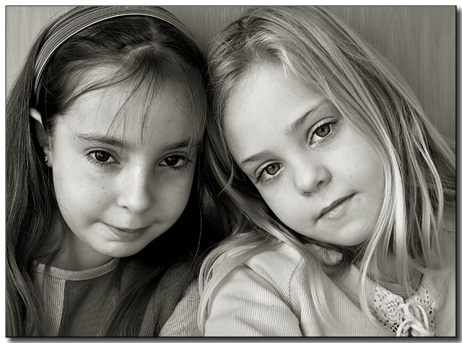
Tan mateix , tenien caràcters molt diferents .
Alicia era alegre i extrovertida mentre Sara era molt timida i callada .
Cert dia Sara li va proposar a Alicia .
Perquè no fem um jurament de sang ?
QUE ?
Mira per si algun dia perdem el contacta jurem que la que mori abans de nosaltres
De les dues avisa a l’ altra .
davant la insistència de la Sara i entre assombrada i divertida , Alicia al final va acceptar la proposta que les dues es practiquessin un tall amb una navalla al dit ìndex de la mà dreta
I van passar els anys . Alicia havia acabat el seu estudis de dret , tenia una bona feina una casa preciosa un marit i un fill preciós .
Feia molt de temps que no veia la Sara , l’ amiga de la seva juventud , tot i que de vegades es recordava d’ ella quan es veia la cicatriu del seu dit index ..
Una nit l’Alicia va tenir un malson : anava conduint , quan de sobte un camió va envair el seu carril va xocar amb el seu cotxe .
Es va despertar tota suada , i just en el moment va sentir trucar al timbre
de la casa . Eren les 3 de la matinada . va mirar a seu marit que dormia profundament al seu costat
En aquell moment el timbre va tornar a sonar amb insistència . es preguntava qui podria trucar tan tard. L’ Alicia es va llevar a obrir la porta .
Quan va obrir la porta va veure a la muller que estava en el cotxe, va obrir la boca totalment espantada...
Encara que havia canviat bastant la va reconeixe de seguida, alli terriblement pal-lida, espantada i amb una gran ferida sagnant al cap, estava la seva vella amiga Sara
-“Per Deú Sara quant temps ¿que t’ ha passat? Entra i et curare la ferida. Quan temps sense veure’ns !”
Sara no es va moure d’on estava:-“ he vingut a complir la meva promesa, Alicia , he mort i vinc a dir-t’ho .
Alicia es va querdar sense parlar.
-“Ja que la vida ens ha separat , estarem juntes en la mort i t’ estaré esperant”- va dir la Sara
Aixecant el dit índex va veure que tenia sang, com si se li hagués tornat a obrir el tall que s’ havien fet juntes . va cridar i va caure a terra desmaida
Al dia següent es va despertar en el seu llit i va pensar que tot havia estat un malson.
L’Alicia va encendre la televisió per esmorzar i el que va veure la va deixar gelada.
Havia hagut un accident de transit, un camió havia xocat amb un cotxe i la conductora havia mort en l’acte. A partir d’aquell dia la seva vida es va convertir en un infern , no menjava , no rendia en el treball , oblidava recollir el seu fill a l’escola .
I totes les nits tenia el mateix somni en el qual sentia trucar a la porta i en obrir veia la Sara aixeicant al dit ìndex i dient:
“ t’estic esperant “ desprès del qual sempre es despertava amb un dolor al dit insoportable i amb el dit ple de sang .
els metges no trobaven cap explicació. finalment van internan a l’ Alicia a un psiquiàtric. Alla seguia veient a la Sara. Una nit un zelador va sentir un espantós soroll de vidres trencats que provenia de l’ habitació de l’Alicia .
En entrar en l’ habitació va veure que la finestra estava trencada és asmo
I va veure Alicia tirada sobre la vorera enmig d’un bassal de sang tenia una
Gran ferida al cap i al seu costat en el paviment algú veu escrit amb sang
“Amigues per sempre “



